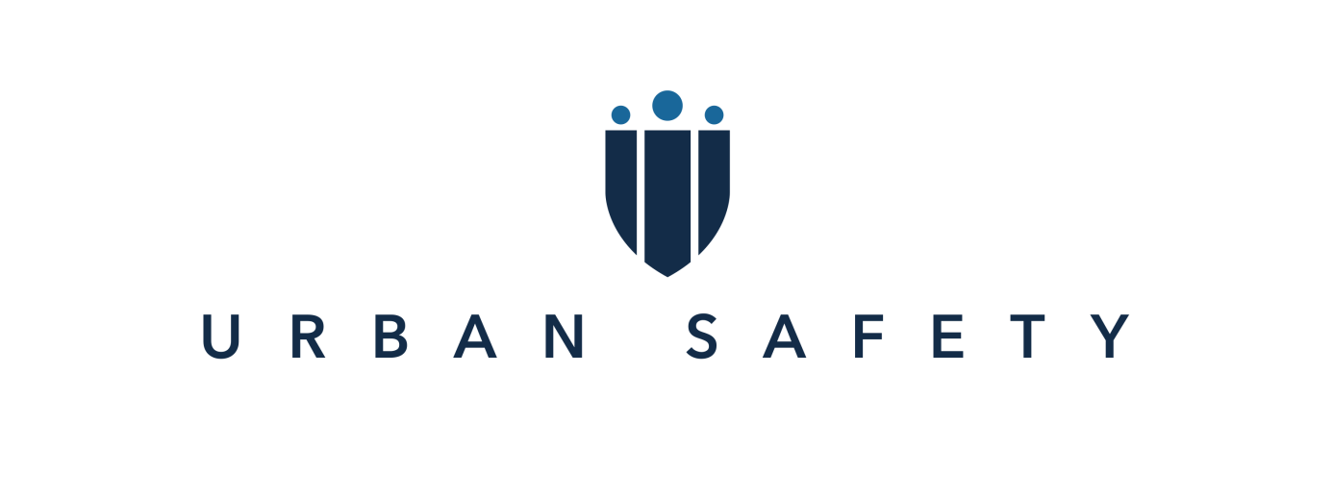

Nabídka
Auditu bezpečnostního systému, realizace námětového cvičení a vyškolení in-house instruktora
pro

Červenec 2019

Titulní strana uchazeče

IDENTIFIKACE UCHAZEČE
Název uchazeče: | Urban Safety s.r.o.
Sídlo uchazeče: | Rybná 716/24, Staré Město, 110 00 Praha 1
Právní forma: | Společnost s ručením omezeným
IČ: | 061 00 473
DIČ: | CZ 061 00 473
Bankovní spojení: | č.ú. 7779536184 / 5500
Kontaktní osoba: | Petr Bárta
Telefonické spojení: | +420 777 953 618
E-mailová adresa: | petr@urbansafety.cz
ID datové schránky: | 443iyxh

Obsah

Titulní strana uchazeče 2
Obsah 3
Základní informace 4
Předmět plnění 6
Cenová nabídka 9
Profil školitele 10

Základní informace
Společnost Urban Safety se vždy snaží plně přizpůsobit potřebám klienta a dodat své služby přímo na míru. Při tvorbě analytických a auditorských činnosti je pro nás velmi důležité, co je skutečným cílem klienta a jaká má očekávání. Samotná analýza by měl být funkční nástroj pro dlouhodobou tvorbu bezpečnostní strategie. Školení jsou přizpůsobena požadavkům a podmínkám zadavatele (navazují např. na stanovené krizové postupy a bezpečnostní opatření) tak, aby si zaměstnanci prohloubili a lépe zapamatovali nastavená pravidla v rámci organizace. Základním cílem nabízeného školení je osvojení dovedností bezpečného chování v rámci organizace.
V rámci projektu výše jmenovaného projektu pro potřeby Moravské galerie v Brně nabízíme, zejména:
- Audit bezpečnostního systému
- Námětové cvičení se zaměření na AMOK situaci
- Vyškolení in-house instruktora a dlouhodobou supervizí

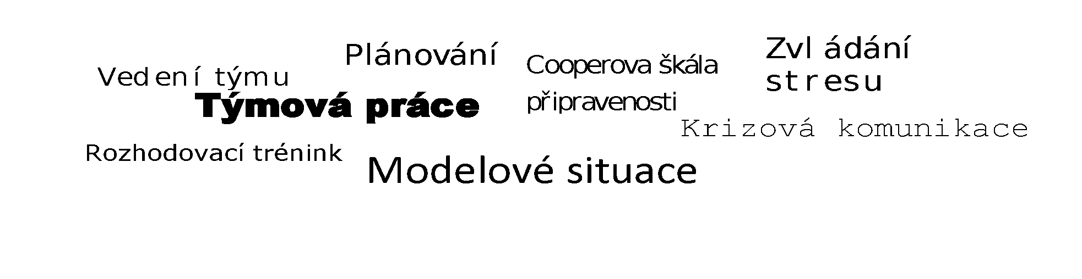
Školení jsou zpravidla rozdělena na teoretickou a praktickou část. Zahrnují v sobě řadu oblastí, které se vzájemně prolínají

Veškerá praktická cvičení jsou vedena zábavně, v běžném oblečení, s maximální snahou přiblížení reality. Není k nim potřeba žádná velká fyzická zdatnost. Prezentovaný systém a bezpečnostní principy jsou postaveny pro potřeby každého člověka nezávisle na jeho věku, síle a zdatnosti.
Cílem praktické části je pocítit realitu krizové situace, získat skutečné znalosti z oblasti ochrany měkkých cílů a naučit zaměstnance správné rozhodovací procesy.
V rámci auditu je pro nás velmi důležité maximálně zapojit management objektu a společně nastavit základy pro bezpečnostní strategii dle možností dané instituce. Položit základ pro krizový štáb a stanovit jednoduchou a funkční metodiku.

Při školení in-house instruktora bude kladen důraz na vytváření modelových situací, technik a postupů přesně na míru a reálné možnosti Moravské Galerie. Zároveň však veškeré metodické postupy a sebeobranné techniky budou probíhat v souladu s platnými zákony ČR.

Předmět plnění

- Audit bezpečnostního systému
V rámci analytických prací bude:
- provedena rešerše dokumentů a směrnic souvisejících s bezpečností objektů a osob
- provedena rešerše metodických postupů, aktivit ostrahy, operativních karet a koordinačního plánu
- rešerše historicky uplynulých krizových situací a jejich zhodnocení
- přesné definování hrozeb a rizik pro každý daný objekt ( Hluboká deskripce potencionálních místa časů pro jednotlivé útoky)
- penetrační testy na jednotlivých objektech
- analýza “risk based” s kvantifikací společně s managementem instituce
- analýza D-D-R-M se zapojením do metodických postupů
- návrh systému protiopatření jednotlivých hrozeb a rizik
- návrh implementace a tvorba bezpečnostní strategie
- návrh systému následných školení

- Námětové cvičení AMOK
Školení aktivního útočníka bude rozděleno na teoretickou a praktickou část, které se budou spolu průběžně prolínat. Cílem je na jedné straně dostat do povědomí všem zaměstnanců, jak se v této vysoce krizové situaci chovat. Zároveň prověřit a proškolit bezpečnostní personál, který bude jedním z hlavních nástrojů reakce a snížení dopadu. V hlavní části školení pak bude prověřována skutečná funkčnost, nabyté znalosti z kurzů a práce při koordinaci s IZS. Cílem je vytvořit co nejreálnější prostředí, útoky a situace za použití nejrůznějších nástrojů včetně speciálních efektů. V neposlední řadě udělat rešerši operativních karet, krizového štábu a snížení dopadu aktivního útoku.
Námětové cvičení v rozsahu 6 hodin (3+3), jehož obsahem bude zejména:
- základy metodiky ochrany měkkých cílů
- psychologie a důvody aktivních útočníků
- fenomén masových vražd
- rozdíl mezi barikádovou situací, aktivním útokem a teroristickým činem
- kazuistika aktivních útoků ( ČR i zahraničí)
- video rozbor aktivních útoků
- detekce podezřelého chování
- základní taktika RUN-HIDE-FIGHT
- reakce bezpečnostního personálu, snaha o eleminaci útočníka a snížení dopadu
- princip a zahájení lock down
- vytvoření safe heaven
- koordinace a plná spolupráce s IZS
- navádění jednotlivých složek a vytváření stanovišť
- řízená evakuace s PČR
- krizová komunikace a bezodkladná pomoc lidem
- kontrola funkčnosti operativních karet
- použití speciálních efektů

- Vyškolení in-house instruktora
Vzhledem k tomu, že zajištění ostrahy, resp. ochrany majetku a zdraví osob je kontinuální činnost, tak vyškolení in-house instruktora je velmi dobrým krokem pro tvoření dlouhodobé bezpečnostní strategie. Zároveň však doporučujeme proškolení minimálně dvou osob, pro jejich vzájemnou zastupitelnost a zároveň z bezpečnostních důvodů.
- instruktorský kurz sebeobrany se zaměřením na profesní a služební sebeobranu
- krizová komunikace a slovní sebeobrana
- právní minimum a statut nutné obrany
- jak pracovat s aktuálními trendy v oblasti fyzické bezpečnosti a tzv. „best practice“
- práce a využití OSINT
- průběžné supervize, couching, vytváření úkolů a práce na modelových situacích

Cenová nabídka

Popis | Poznámky / Předpoklady | Ceny vč DPH 21% jednotkově | Ceny vč. DPH 21% celkem
Audit bezpečnostního systému | Objednatel zajistí zpřístupnění relevantní dokumentace a aktivní účast odpovědných zaměstnanců na workshopech spojených s prohlídkou chráněných prostor. | 89.540,- | 89.540,-
Námětová cvičení ( 2x školení) | Budou využity prostory objednatele. Akce se bude účastnit jak bezpečnostní tak nebezp. personál objednatele.  Dodavatel zajistí „aktivní útočníky“, cvičné zbraně, makety NVS,zvláštní efekty atd. | 58.080,- | 116.160,-
Vyškolení in-house instruktora  ( 180hod) | Objednatelem stanoven zaměstnanec/ci se budou snažit maximálně koordinovat a spolupracovat s dodavatelem. Prostory budou dohodnuty | 64.130,- | 64.130,-
Couching instruktora ( 96 hod) | Průběžný couching na relevantní témata | 1.210,- | 116.160,-
Celkem |  |  | 385.990,-

Uchazeč je plátcem DPH.

Profil školitelů

Petr Bárta
- ředitel a bezpečnostní expert Urban Safety
- návrh bezpečnostních procesů ve státním a korporátním sektoru
- hlavním analytik hrozeb a rizik
- Mental Couch
- S..W.A.T. Instructor s US Police certifikaci pro výkon služby
- Instruktor ozbrojených složek
- Instruktor PSD ( Personal Security Detail)
- certifikovaný instruktor sebeobrany MŠMT
- střelecký instruktor
- člen sdružení prevence kriminality
- ozbrojený doprovod osob
- výcvik ochranných týmů měkkých cílů

Pavel Fill
- člen výcvikového týmu pro Evropský parlament v Brusel
- certifikovaný instruktor sebeobrany MŠMT
- instruktor pro ozbrojené složky
- nastavování elektronického zabezpečení a hledání invazivní techniky

